Relatório da Clínica Médica
[RFC-01] Cadastro do usuário
Atores: Usuários
Será possível realizar o cadastro do usuário utilizando algumas informações pessoais e, através do Login e da Senha, obter acesso a agenda. Nela se encontram as datas disponíveis de cada médico, exame realizado e faturas. Para ter esse acesso, o usuário deverá preencher os seguintes filtros presente na tabela 01.
Figura 01 – Plataforma do cadastro.
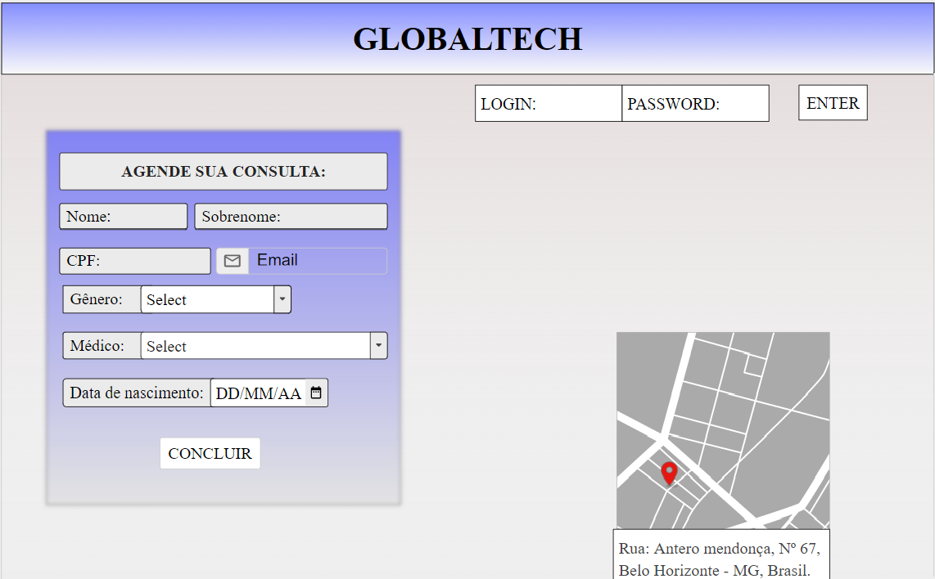

Tabela 01 – Cadastro do usuário
Filtro | Descrição do Filtro
Nome e Sobrenome | O usuário deverá inserir o nome e sobrenome para o início do cadastro para ter acesso a plataforma.
CPF | O usuário deverá colocar o Cadastro de Pessoa Física (CPF), para ter um documento e verificar se corresponde com nome e idade do usuário.
E-mail | O usuário deverá colocar um e-mail para contato para que a clínica entre em contato.
Gênero | O usuário deverá indicar o gênero para que o médico saiba.
Data de nascimento | O usuário deverá informar a data de nascimento.
Médico | O usuário tem a liberdade de escolher o seu médico especialista.
Login e Senha | O usuário após inserir seus dados inserirá seu e-mail no login e sua senha de acesso.
Prioridade: Essencial [X] - Importante [ ] - Desejável [ ]

[RFS-02] Manter prontuário médico eletrônico
Atores: Médico(a)s
Será possível visualizar o prontuário médico após o encontro com o paciente. Assim, ele terá acesso a todos os dados do paciente. O prontuário médico ficará disponível na plataforma de acordo com a figura 02.
Figura 02 – Prontuário Médico.
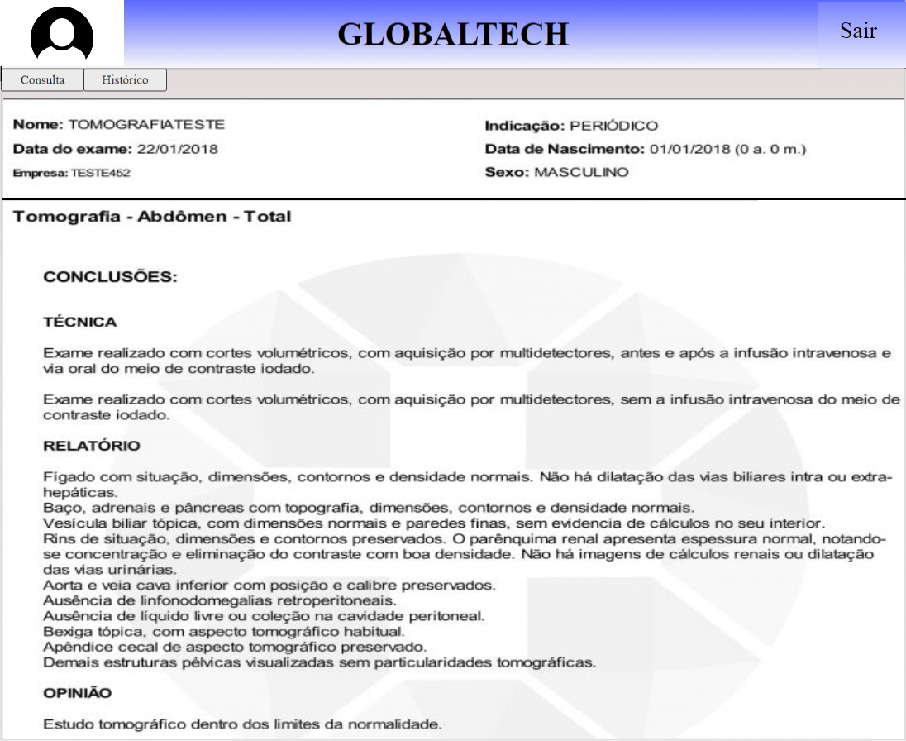

Prioridade: Essencial [X] - Importante [ ] - Desejável [ ]

[RFC-03] Manter Agenda Virtual dos usuários

Atores: Usuários

Os usuários poderão definir seus dados, como seu convênio e plano de saúde, além do médico (sua especialização), procedimento a ser realizado e data escolhida por ele para a consulta.

Figura 03 – Agenda virtual do paciente.
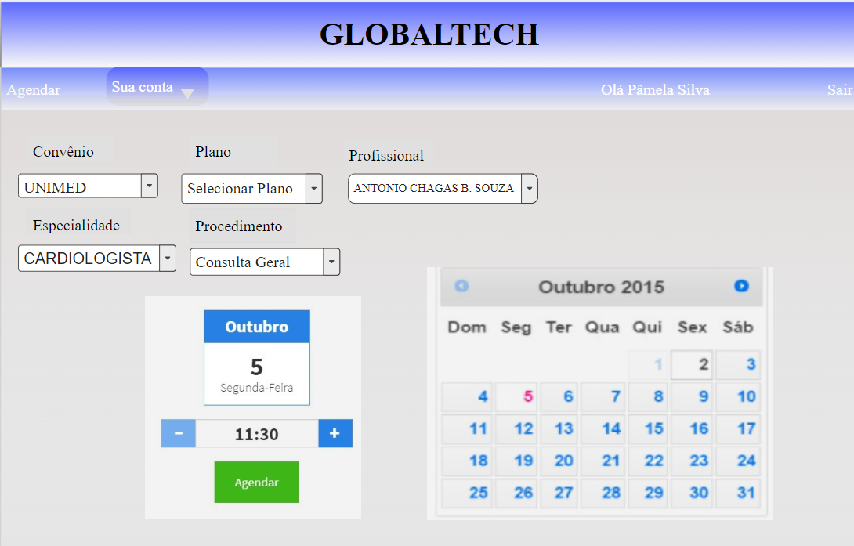
Tabela 02 – Agenda virtual do paciente.

Filtro | Descrição do Filtro
Convênio | O usuário deverá inserir o seu convênio médico.
Plano | O usuário deverá inserir o plano médico ao qual faz parte.
Profissional | O usuário devera selecionar o profissional médico, o qual gostaria de ser atendido.
Especialidade | O usuário, ciente de sua necessidade, deverá informar qual a especialidade do médico que tratá-lo-á.
Procedimento | O usuário deverá informar o procedimento a ser realizado no dia do agendamento.
Data e hora | O usuário tem a liberdade de escolher a data e a hora que deseja agendar sua consulta.

Prioridade: Essencial [X] - Importante [ ] - Desejável [ ]
[RFC-03] Manter Agenda Virtual do médico

Atores: Médico(a)s

Os médicos poderão analisar todos os seus pacientes de acordo com os horários e os dias da semana, assim como, analisar os relatórios e fazer o controle médico dos pacientes.
Figura 04 – Agenda virtual do médico.
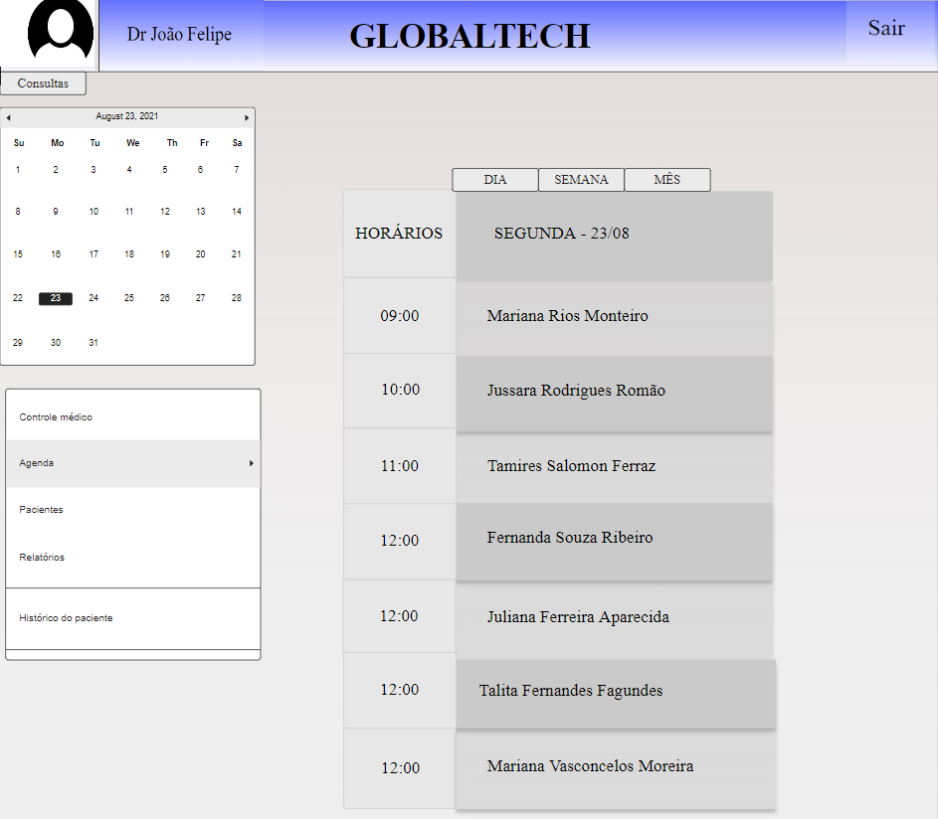

Tabela 02 – Agenda virtual do médico.
Filtro | Descrição do Filtro
Relatórios | O médico pode analisar os relatórios já feitos para auxiliar o paciente caso haja retorno.
Histórico do paciente | O médico tem controle pertinente do histórico de todos os pacientes.
Data e hora | O médico tem a liberdade de analisar os horários e o dia que seus pacientes irão ao consultório sem haver necessidade do auxílio de uma secretária.

Prioridade: Essencial [X] - Importante [ ] - Desejável [ ]

[RFC-04] Manter ficha do paciente

Atores: Médico(a)s

A agenda médica estará disponível para todos os médicos da clínica e servirá como um auxílio para guiar o médico no seu dia a dia, mostrando os dados dos pacientes a serem atendidos, assim como os pacientes que já foram atendidos. Felicitando o acesso aos laudos e dados pessoais do paciente.

Figura 05 – Ficha do paciente.
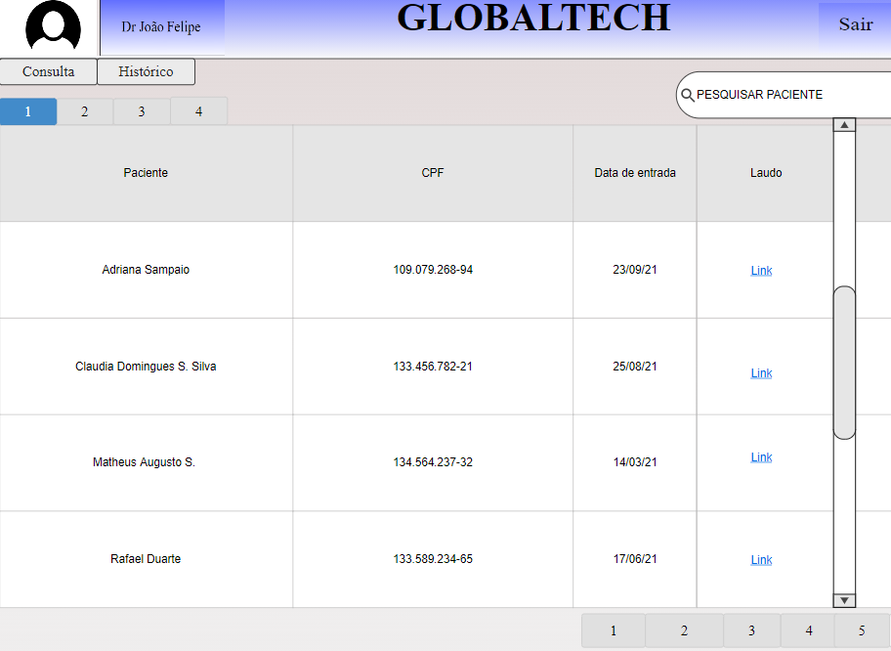

[RFC-05] Manter receita e solicitação de exame

Ator: Médico(a)s.
Existem tecnologias que permitem enviar receitas diretamente para farmácias cadastradas, eliminando falhas por dosagens indevidas – devido à falta de entendimento na escrita. Em outros casos, é possível enviar diretamente para o paciente, bastando apresentar a receita no próprio celular. O mesmo se aplica à solicitação de exames, sendo eliminado de vez o papel.

Figura 06 – Plataforma das Receitas Médicas.
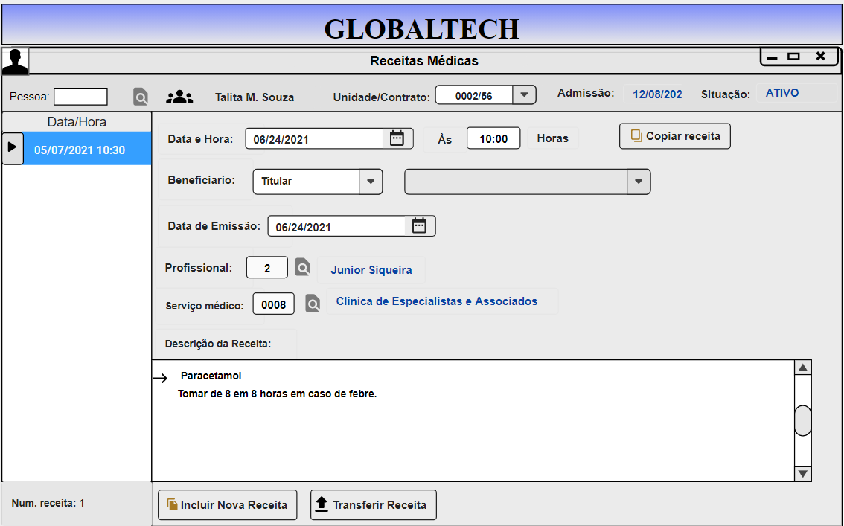

Figura 07 – Plataforma dos resultados dos exames.
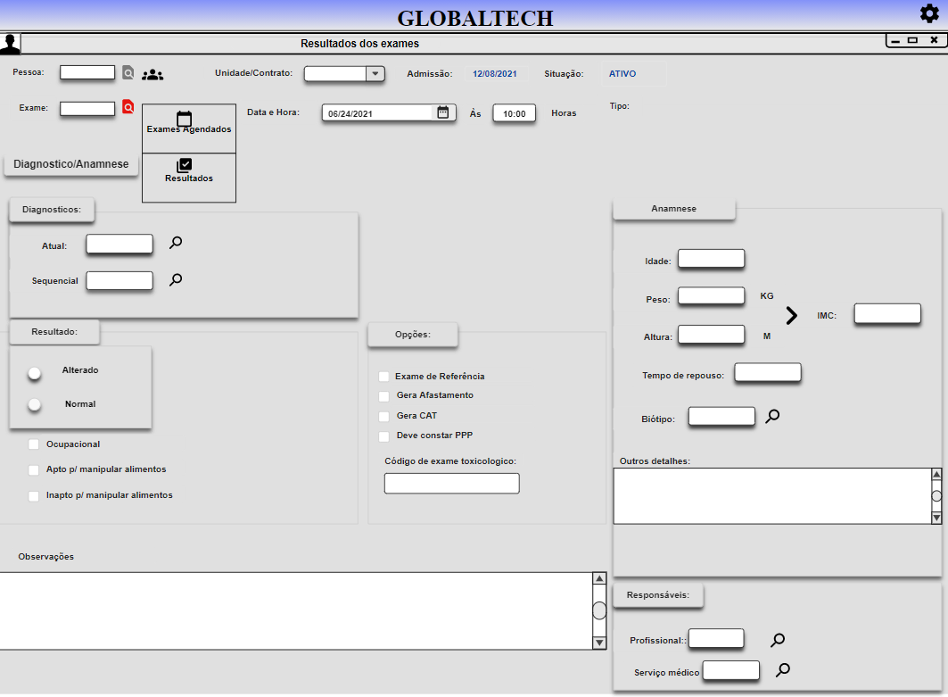

Prioridade: Essencial [ ] - Importante [ X ] - Desejável [ ]

[RFC-06] Buscar princípio ativo do medicamento
Ao inserir um medicamento genérico, buscar em uma base de dados qual o princípio ativo do mesmo.

Figura 08 – Plataforma da pesquisa do princípio ativo.
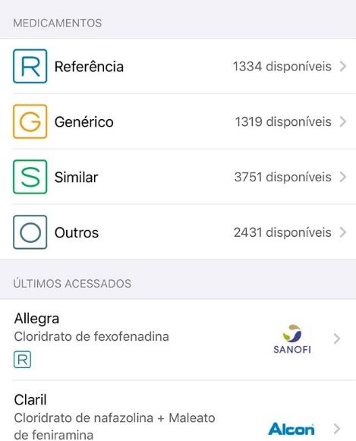

Prioridade: Essencial [X] - Importante [ ] - Desejável [ ]

